镇检协[2023]14号

关于举办第七期预拌混凝土、预制构件生产企业
试验员岗位培训及岗位培训合格证换发的通知

各预拌混凝土、预制构件生产企业:
为规范预拌混凝土、预制构件生产企业试验室的管理,提高试验室从业人员的业务水平,确保预拌混凝土、预制构件生产企业信息动态监管系统的正常使用，经研究决定举办全市预拌混凝土、预制构件生产企业试验室人员岗位培训及统一换发岗位培训合格证。考虑预拌混凝土、预制构件生产企业的生产需要，本期培训分二个班进行，现将有关事项通知如下：
一、培训安排
1、第一班:2023年11月21-22日;
第二班:2023年11月23-24日。
2、培训对象：所有预拌混凝土、预制构件生产企业试验室的管理人员和试验员。
3、上课时间：上午09:00—12:00；下午13:00—16:00。
4、培训地点：镇江市正东路酒海街19号立人培训学校五楼。

- 培训内容及课程安排：
（1）试验员岗位培训课程表（第一班）
时间  内容  日期 | 上 午 |  | 下 午
时间  内容  日期 | 内 容 | 教 员 | 内 容 | 教 员
2023.11.21 | 9:15-10:15  第一部分  试验室管理基本要求 | 顾玉萍 | 13:00-16:00  第三部分第2-4章 | 周海斌
2023.11.21 | 10:30-12:00  第三部分第1章 | 周海斌 | 13:00-16:00  第三部分第2-4章 | 周海斌
2023.11.22 | 9:00-12:00  第二部分第1-5章 | 束光辉 | 13:00-16:00  第二部分第6-9章 | 束光辉
（2）试验员岗位培训课程表（第二班）
时间  内容  日期 | 上 午 |  | 下 午
时间  内容  日期 | 内 容 | 教 员 | 内 容 | 教 员
2023.11.23 | 9:15-10:15  第一部分  试验室管理基本要求 | 顾玉萍 | 13:00-16:00  第三部分第2-4章 | 周海斌
2023.11.23 | 10:30-12:00  第三部分第1章 | 周海斌 | 13:00-16:00  第三部分第2-4章 | 周海斌
2023.11.24 | 9:00-12:00  第二部分第1-5章 | 束光辉 | 13:00-16:00  第二部分第6-9章 | 束光辉
6、本次培训考试为机考，50人一批，时间是2023年11月27日。（具体场次见公布名单）
7、考试地点：镇江市正东路酒海街19号立人培训学校五楼电考试
二、岗位证换发的要求
1、请各预拌混凝土、预制构件生产企业务必重视试验员岗位培训合格证换发工作，指定专人负责。
2、岗位培训合格证换发由各单位统一上报，个人上报不予办理。
3、材料受理单位：镇江市建设工程质量检测协会。
联系人：周冬林 13338812020
耿 玮 18952862351
三、注意事项
1、培训期间统一供应午餐。
2、每个班次培训早上8点半报到、签到并领取教材。
3、每个单位培训人员须分成两班，不得参加同一班培训。
4、培训实行人脸录入系统，每天四次考勤，缺勤两次及以上者不得参加考试。
5、培训地点处于闹市区，停车位有限，请参培人员尽量绿色出行，优先乘坐公共交通工具参加培训。

镇江市建设工程质量检测协会
二0二三年十一月十三日

附件1、《纪律及要求》
附件2、《机考步骤》

附件1

纪律及要求

1、参加培训学员应提前十分钟入场。考试时，将本人身份证放在桌面右上角。
2、不得无故迟到、早退。无故迟到、早退者为培训成绩视为不合格。
3、上课时, 学员应遵守课堂秩序，不得在课堂上喧哗，不得随意走动，严禁在教室吸烟；不得做与学习无关的事情；要认真听课,做好笔记；如有疑问,可举手询问。
4、考试时，除本培训班负责人、培训工作人员及培训人员，其他任何人员不得进入考场。学员应遵守考场各项规定，独立完成考试。不得无理取闹。同时应当尊重工作人员，接受工作人员监督和检查。
5、服从集训管理，爱护公共财物，保持场地卫生，做文明学生，凡破坏、损坏公共财物由各单位和个人照价赔偿。
6、违反上述纪律的学员，一经查获，考试成绩计零，其个人培训成绩视为不合格。

附件2
机考步骤
注意事项：考生不需打印准考证，直接携带身份证，按照事先安排的考试批次进行考试。
1、打开“在线考试系统”，登录用户名默认项为准考证号，考生输入自己的身份证号，密码也为身份证号，点击“登录”。
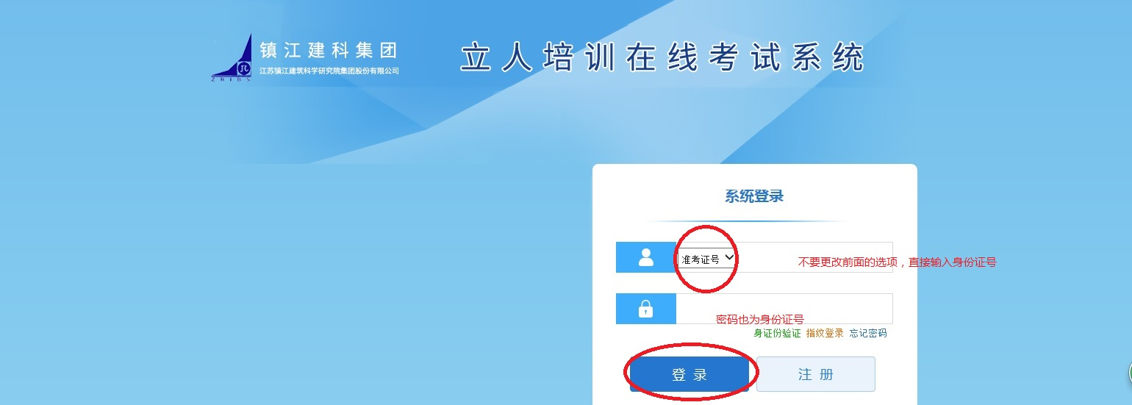

2、页面显示“商品混凝土（PC）企业试验员岗位考试试题”，最右侧点击“进入考场”，进入答题界面。
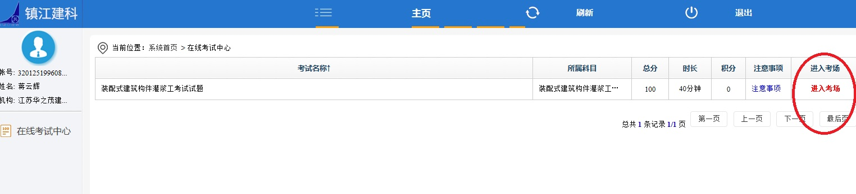
3、答题完成后，点击“交卷”即可。
